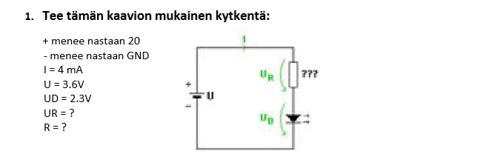

Kuva kytkennästä:

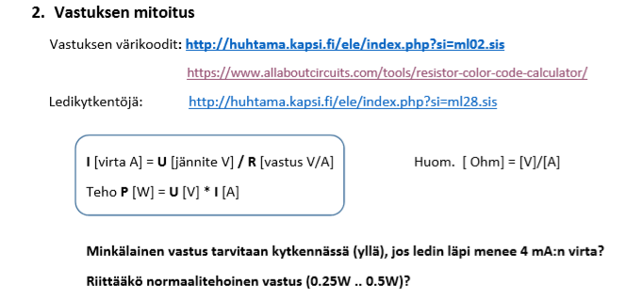

Tarvitaan 325 Ω tai korkeampi vastus. Resistanssi laskettu kohdassa 1.

Vaadittava teho:

Normaalitehoinen vastus riittää yli 10-kertaisesti kytkentään.

Tehtävä 3:

Käytimme tehtävänannon koodia:

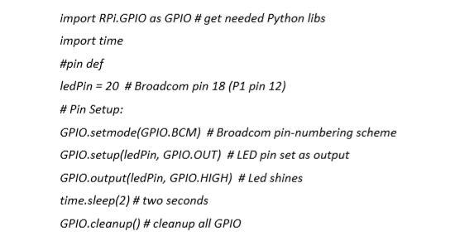

Kytkennässä käytimme 470 Ω sarjavastusta, joka on suurempi kuin 325 Ω ja siten yhteensopiva. LED paloi kirkkaasti:

